Улыбаемся с музыкальными инструментами.

От улыбки хмурый день светлей,
От улыбки в небе радуга проснется...
Поделись улыбкою своей,
И она к тебе не раз еще вернется….

Всемирный день улыбки – уникальная дата для каждого года. Ежегодно в первую пятницу октября отмечается Всемирный день улыбки.
В середине 20 века в Америке жил художник Харви Бэлл. Творчество художника ничем примечательным не отличалось: критики особо им не интересовались, его картинам вряд ли грозило бессмертие. В 1963 году к Харви Бэллу обратились представители страховой компании State Mutual Life Assurance Company of America с просьбой придумать какой-нибудь яркий и запоминающийся символ — визитную карточку компании.
Харви Бэлл не долго думал, взял и предложил заказчикам то, что сейчас все без исключения пользователи интернета называют «смайликом» — улыбающуюся желтую рожицу. Заказчики приняли работу, заплатили Беллу полсотни долларов, изготовили значки с этой рожицей и раздали всему персоналу компании. Успех такой «визитки» превзошел все ожидания. Клиенты компании были в восторге от нововведения — буквально через несколько месяцев было выпущено более десяти тысяч значков!
Совсем скоро милая рожица стала появляться на футболках, бейсболках, конвертах, открытках, спичечных коробках. Даже почтовое ведомство США выпустило марку с этим символом.
Всемирный день улыбки первый раз отмечался в 1999 году. Художник считал, что этот день должен быть посвящен хорошему настроению, девизом Дня являются слова, которые в переводе обозначают примерно следующее: «Сделай доброе дело. Помоги появиться хотя бы одной улыбке». С тех пор этот праздник отмечается энтузиастами по всему миру различными акциями и флешмобами.

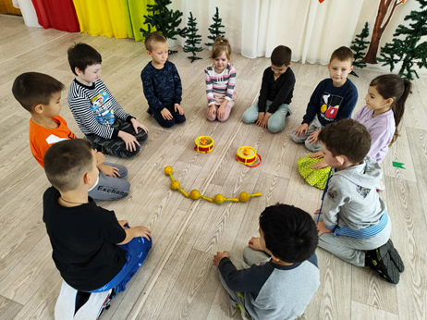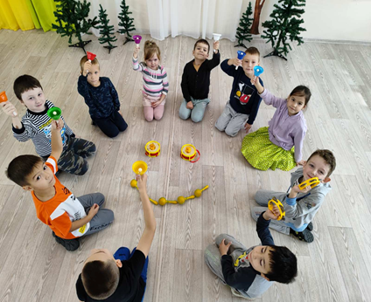

6 октября 2023 года в первую пятницу октября мы с ребятами компенсирующей подготовительной группы (ОНР) на занятии шумового оркестра «Музыкальный калейдоскоп» отметили Всемирный день улыбок играючи и веселясь. Ребята группы «Черемушки» МБДОУ «Детский сад №146» г. Чебоксары отметили этот день по-особенному. Они улыбались сами и поднимали настроения окружающим с помощью музыкальных инструментов: колокольчиков, бубнов, треугольников, диатонических колокольчиков, металлофонов. В этот прекрасный солнечный октябрьский денёк ребята с удовольствием шутили, импровизировали, музицировали на занятии кружка «Музыкальный калейдоскоп».
Воспитанники играли в музыкальную игру «Поиграй ты со мной на ложках». Улыбались, исполняя «Огородную-хороводную» Б. Можжевеловой, использую такие интересные инструменты как клавесы. Песенку «Осень к нам пришла» ​
Е.Скрипкиной ребята исполнили, используя колокольчики, бубны и маракасы.
Вы тоже можете присоединиться к празднику улыбок, ведь это так просто — улыбнитесь и подарите свою улыбку другим даже незнакомым людям. Улыбайтесь чаще, и мир вокруг вас станет намного позитивнее.

